Участие волонтеров Дрибинской РО БКК в митинге и шествии, посвященном Дню Независимости Республики Беларусь.
Акция «Жара».
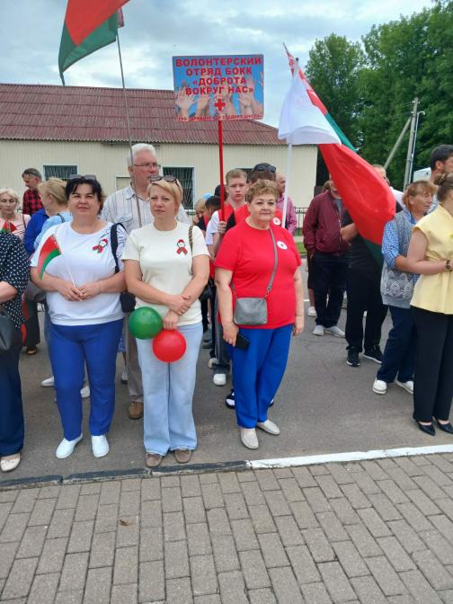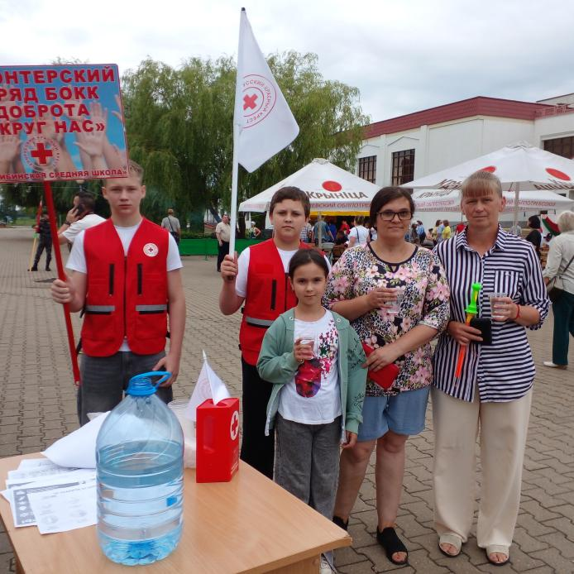

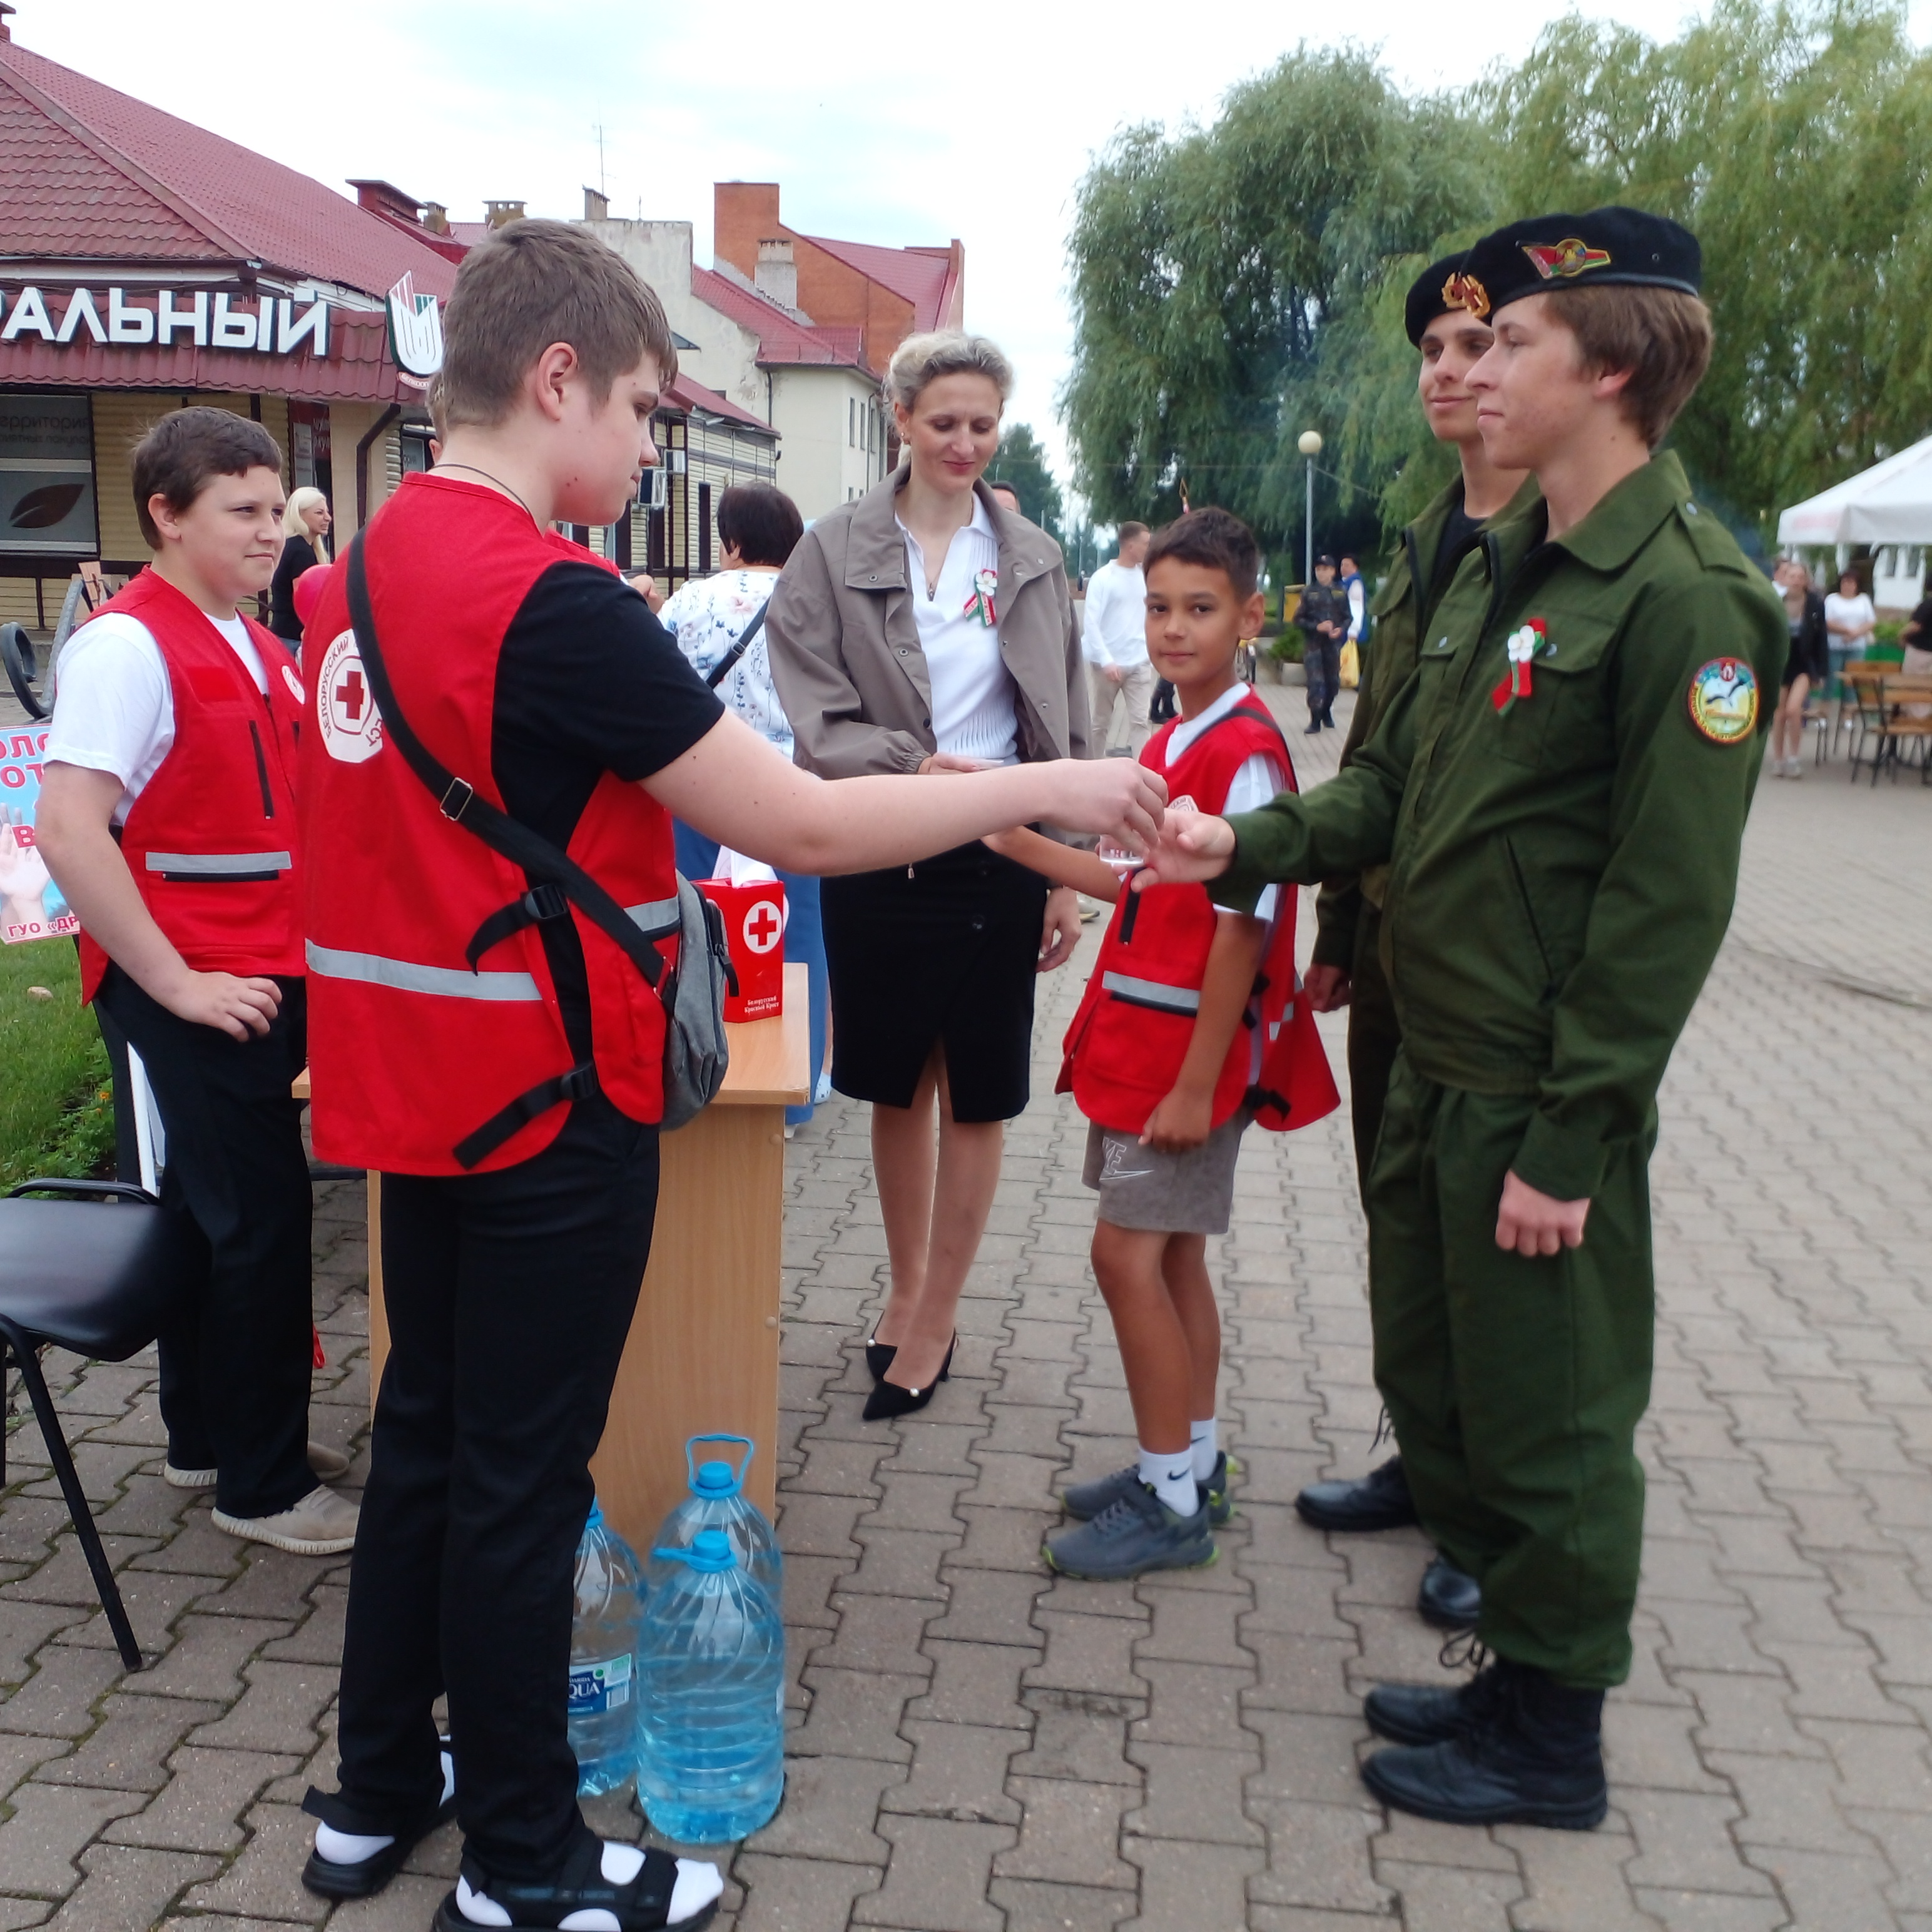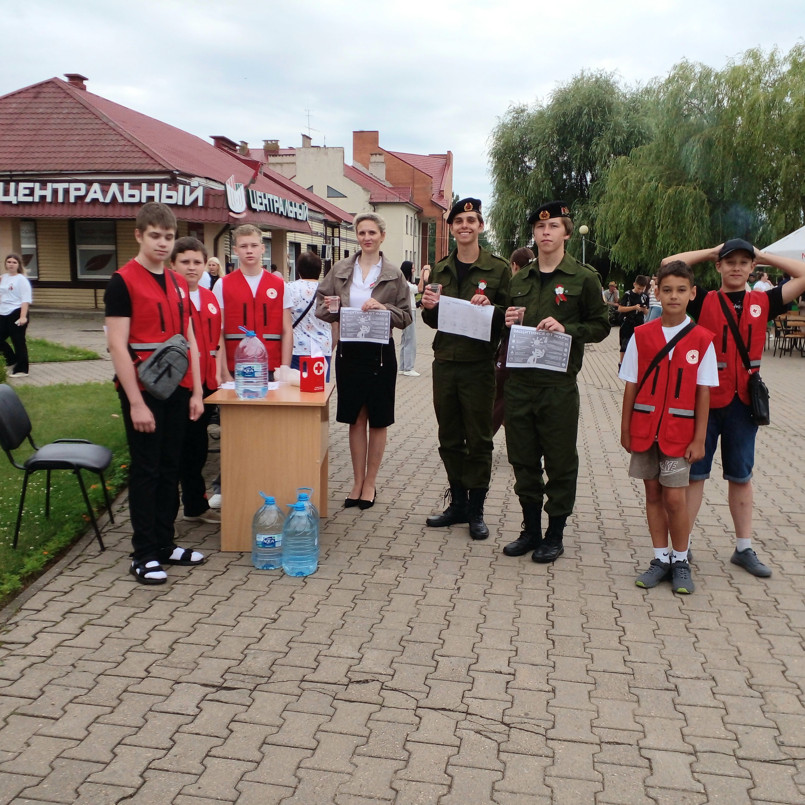

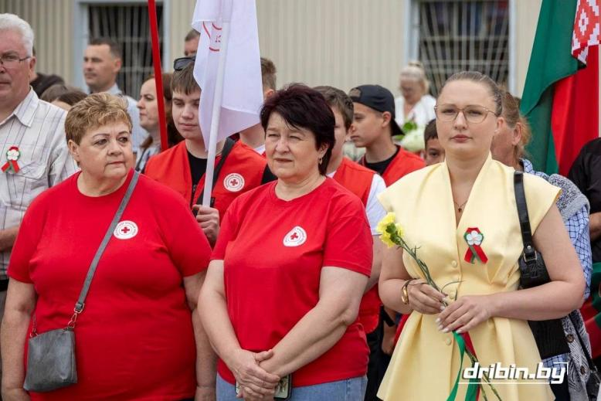

Председатель Дрибинской РО БКК С.Н. Давыденок

